

Projet Tutoré
Réalisation d’un chargeur de batterie LIPO
Avec une carte arduino

Département Génie Electrique et Informatique Industrielle


Léo HEMERY
Tuteur : A.SIVERT
REMERCIEMENTS

Je tiens tout d’abord à remercier mon tuteur, Arnaud SIVERT, qui m’a encadré et guidé tout au long du projet lors des différentes difficultés rencontrées. Il m’a beaucoup aidé pour comprendre le fonctionnement du hacheur et du chargeur en général.

SOMMAIRE

I. PRESENTATION DU PROJET 4
II. MATERIEL ET LOGICIEL UTILISE 5
III. MESURES 6
I.1 Courant : 6
I.2 Tension des batteries : 6
I.3 Température : 6
IV. PROGRAMMATION ARDUINO 7
I.4 Principe de fonctionnement 7
I.5 Utilisation PWM 8bits 7
I.6 Régulation Courant Constant 7
I.7 Régulation Tension Constante 8
I.8 Charge de 2 Batteries 8
V. AFFICHAGE ET GESTION CHARGEUR 10
VI. REALISATION 11
VII. CONCLUSION 12
VIII. ANNEXES 13

PRESENTATION DU PROJET

Ce projet tutoré consiste à la réalisation d’un chargeur de batterie permettant de chargé deux batteries lithium LIPO.
Pour charger deux batteries lithium LIPO en série, il est nécessaire d’utiliser un hacheur afin de réguler la tension et donc le courant en fonction du rapport cyclique appliqué.
Pour générer ce rapport cyclique, nous utiliserons une carte Arduino afin de gérer le rapport cyclique appliqué au hacheur en fonction des différents paramètres de charge programmés dans cette carte programmable.
La gestion du chargeur sera effectuée avec 4 boutons et un afficheur pour afficher les différentes mesures.

MATERIEL ET LOGICIEL UTILISE

La carte Arduino utilisé est une Arduino Méga 2560 qui a l’avantage d’avoir un bon nombre de pins pour les différentes mesures que l’on veut effectuer. On utilisera la PWM 8bits (pin 10) pour le rapport cyclique affecté au hacheur.
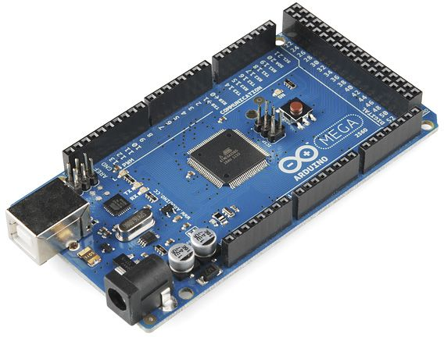
Pour programmer la carte Arduino, le logiciel Arduino IDE sera utilisé.
https://www.arduino.cc/

Nous utilisons un hacheur afin de varier la tension moyenne en limitant les pertes. Le hacheur utilisé possède un transistor TIP 127 PNP pour pouvoir utiliser une résistance de mesure de 0.5Ω pour la mesure du courant. Deux relais seront également utilisés pour permettre la charge de la deuxième batterie si l’une des deux batteries est chargée. Voici le schéma utilisé :
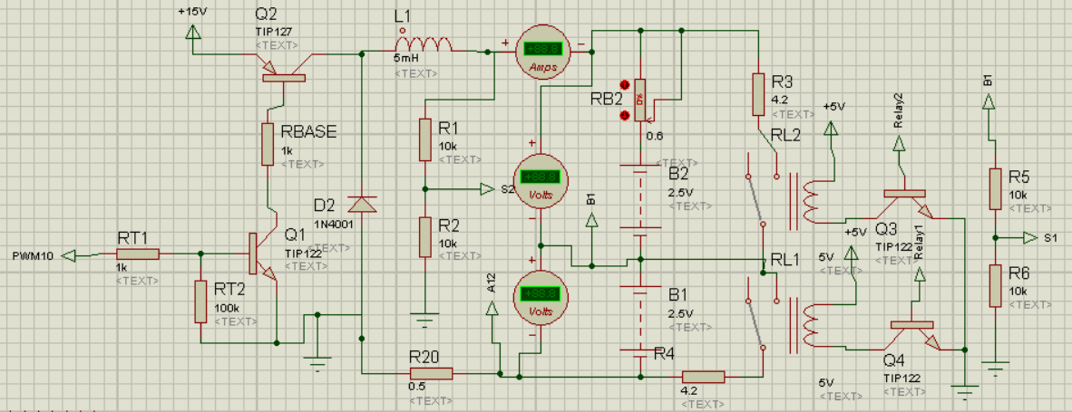

MESURES

Afin de réguler la charge des batteries en boucle fermé et d’assurer le bon fonctionnement du chargeur, il est nécessaire d’effectuer différentes mesures.
Pour effectuer ces mesures, nous utilisons une routine d’interruption de 0.1s qui active à chaque fois la prise des différentes mesures. Les entrées analogiques de la carte Arduino sont sur 10 bits (résolution 1024).

Courant :
La résistance de 0.5Ω nous permet de calculer le courant de charge à partir de la tension mesuré à ses bornes sur une entrée analogique de la carte Arduino.

Tension des batteries :
On mesure la tension des deux batteries à l’aide de deux ponts diviseur par deux puisque les entrées analogiques de la carte Arduino sont en 0-5V.
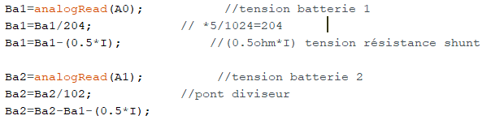

Température :
La mesure de la température est effectuée à l’aide d’un capteur LM35 fixé directement sur les deux batteries. Cette mesure est importante afin d’éviter une surchauffe des batteries avec une coupure immédiate de la charge si la température dépasse un seuil (45° environ). Pour refroidir les transistors du hacheur, on utilise un ventilateur de PC. (voir annexe)

PROGRAMMATION ARDUINO

Principe de fonctionnement

Pour charger nos batteries, il faut utiliser la régulation en courant puis en tension. Au départ, on suppose que la batterie a une tension inférieure à sa tension de seuil (4,2V) puisqu’elle est déchargée. On effectue donc une régulation en courant qui est de 1A max pour notre chargeur. Une fois que la batterie atteint sa tension de seuil, on effectue une régulation en tension avec un courant décroissant. Lorsque le courant est proche de 0A, on peut dire que la batterie est chargée. Le modèle de charge est le suivant :
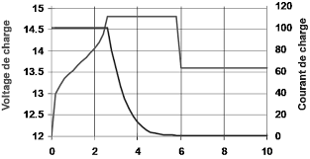

Utilisation PWM 8bits

Pour effectuer une régulation, nous utilisons la PWM 8bits de notre carte Arduino afin de générer le rapport cyclique appliqué au hacheur. Cette PWM possède donc 256 valeurs possibles. De part cette résolution, on possède donc une résolution du courant de 0,117A.

Régulation Courant Constant

La régulation à courant constant se fait à partir du courant de consigne. Ce dernier est choisi par l’utilisateur. On incrémente ou décrémente la valeur de la PWM en fonction du courant mesuré pour réguler simplement et efficacement le courant. La température est la première condition à remplir pour lancer la charge. Le programme de la régulation de courant est le suivant :
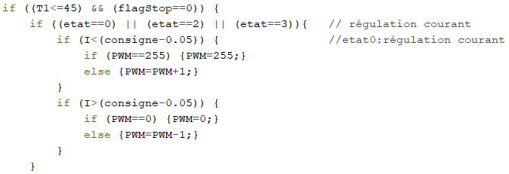

Régulation Tension Constante

Lorsque la batterie atteint sa tension de seuil, on estime être à environ 80% de la charge totale de la batterie. On va réguler sa tension pour qu’elle reste égale à sa tension de seuil (4,2V). La PWM va donc se décrémenter au cours du temps et le courant va diminuer jusqu’à s’approcher de 0A. A ce moment, la batterie est chargée. Le programme de la régulation de tension est le suivant :
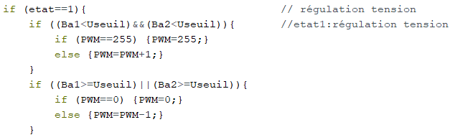

Charge de 2 Batteries

Comme on souhaite charger deux batteries en même temps, on utilise deux relais pilotés par deux transistors branchés en parallèle aux batteries. Lorsqu’une batterie est chargée et que l’autre batterie est encore en charge, on active le relais de la batterie chargée avec une tension de 5V en commande du transistor. Avec la résistance de 4,2ohm, on peut dévier au maximum un courant de 1A, ce qui est suffisent puisque notre chargeur supporte dans tous les cas 1Amax. Voici le schéma des relais :
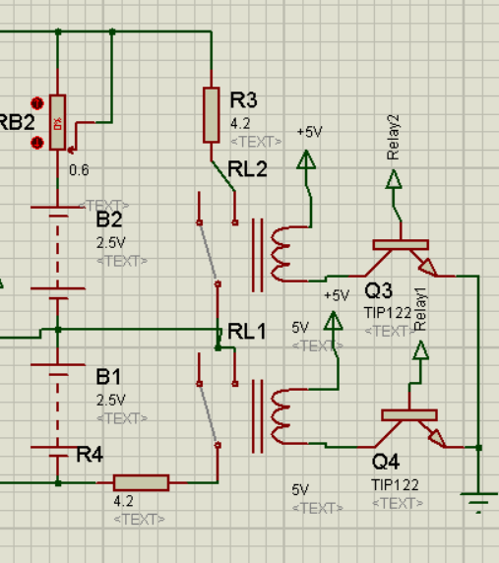
Pour un chargeur avec un courant max de 2A, on aurait pu charger les batteries à un courant constant de 2A puis lors ce que une batterie atteint la tension de seuil, on régule à tension constante jusqu’à ce que le courant soit inférieur ou égal à 1A. A ce moment, on aurait activé le relais de la batterie chargée pour continuer à charger l’autre batterie à un courant constant de 1A.
Programme d’activation des relais en fonction de la batterie chargée dans la régulation de tension :
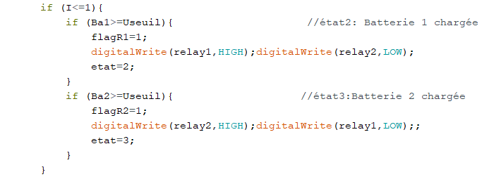
Programme de fin de charge lorsque la dernière batterie est chargée :
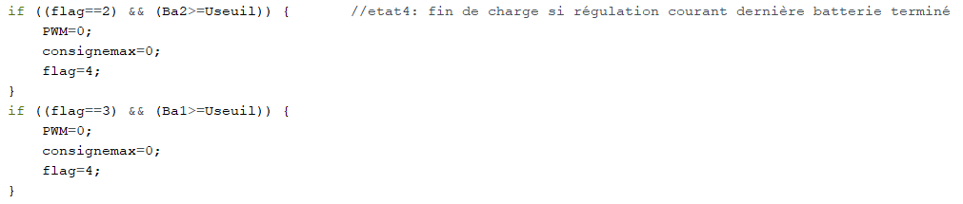

AFFICHAGE ET GESTION CHARGEUR

L’affichage est effectué sur un afficheur LCD 4*20 sur lequel est affiché les différentes informations utiles pour l’étude du bon déroulement de la charge lors des tests.
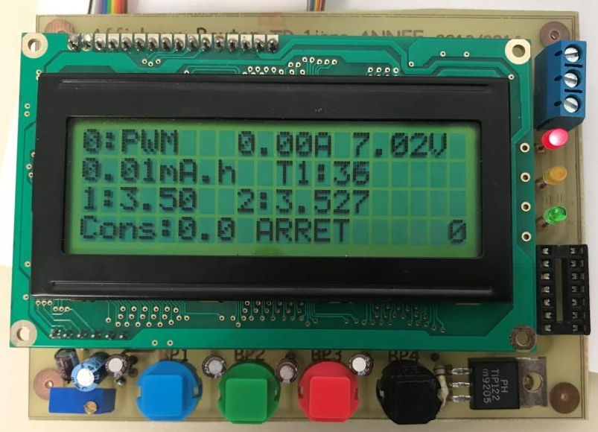
On récupère la valeur de la PWM, le courant, la tension des deux batteries ainsi que la température des batteries et la capacité.

Les 4 boutons servent à lancer/arrêter la charge et choisir le courant de consigne que l’on souhaite affecter. Pour notre chargeur, le courant maximum est limité à 1A.

REALISATION

I
1A
 |  |  |  | Ba1 = 4,2V |  | Ba2 = 4,2V |  | t
 |  |  |  | Le relai 1 est activé |  | La charge est terminé
Pour notre chargeur, comme l’ampérage maximum est de 1A, on n’utilise pas la régulation en tension. On régule le courant à 1A ou moins et lorsque la tension de seuil est obtenue pour les batteries, le relais pour dévier le courant s’active directement. On charge donc les batteries à 80% environ. Voici ce que l’on obtient pour la charge de deux batteries:

Le fait d’avoir un courant max à 1A nous empêche de réellement charger les batteries à 100%.
Voici également le résultat obtenue à différents moments de la charge sur l’afficheur : (le chiffre en bas à droite est l’état en cours)
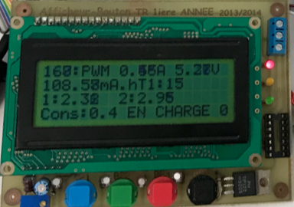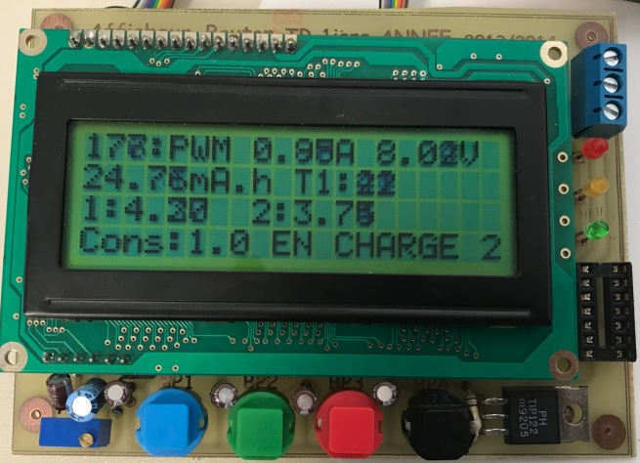
Les deux batteries sont déchargées : La Batterie 1 est à 4,2V, le relais 1 est
Régulation courant constant. activé et la régulation à courant constant continue.

CONCLUSION

Ce projet aboutit à la réalisation d’un programme pour une régulation à plusieurs ampères. Pour la réalisation sur le chargeur, on est limité par le courant à 1Ampère. Les batteries sont donc chargés qu’à 80%. Cela pourrait être amélioré si le chargeur pouvait supporter plusieurs ampères. L’amélioration provoquerait un gain de temps pour la charge ainsi qu’une meilleure charge due au problème rencontré précédemment pour 1A.
Malgré une démotivation au milieu du semestre 3, j’ai repris la réalisation du projet au début du semestre 4 pour continuer ce que j’avais commencé et permettre de mieux comprendre le fonctionnement du chargeur. En fin d’année, j’ai adapté mon programme au chargeur et j’ai réussi à le faire fonctionner.

ANNEXES

